**Мой прадед-военный инженер.**

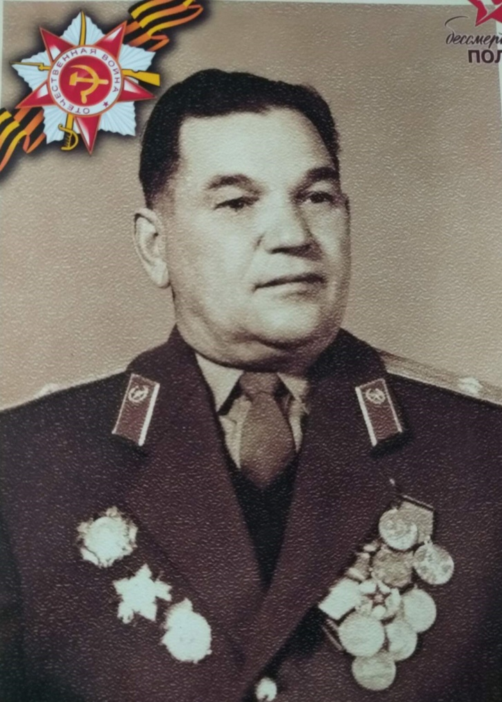

Отец моей бабушки Валентины, мой прадед, Мымриков Михаил Иванович, родился 25 ноября 1917 года в Волгоградской области, хутор Аникеевский.

Михаил Иванович был шестым ребёнком в семье. Его отец Иван был атаманом, казаком. Семью раскулачили и сослали в Узбекистан, город Самарканд, по дороге мама Михаила умерла.

На военную службу мой прадед был призван 01 июня 1938 года в г. Самарканде.

Прошёл всю войну и был ранен. Боевое подразделение – пехотные войска. Принимал участие во взятие г. Кенигсберга, г. Берлина.

После войны закончил военную академию. Профессия–военный инженер. Строил космодром Байконур. Служил в Литве (г. Вильнюсс), в Белоруссии (г. Орша), в Узбекистане (г. Самарканд), был командиром военной части под городом Чита. Много лет жил в городе Краснодаре с семьёй.

Умер 7 июня 1990 года в городе Краснодаре в звании подполковника.

Награждён орденами и медалями: «За победу над Германией в Великой Отечественной войне 1941-1945 гг.», «За взятие Кенигсберга, Берлина»,

«За отвагу», «Орденом Отечественной войны 1 и 2 степени», «Орденом Александра Невского"

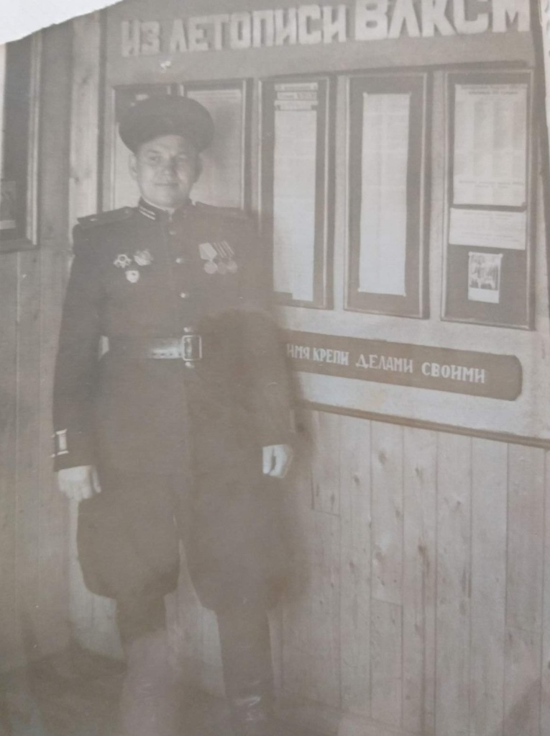

*Софья Щеглова, 5 класс.*

*Тюменцевский район*